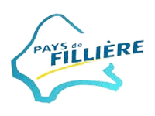

ETAPE DE COUPE DE FRANCE DE PARACYCLISME
2025
-
Trophée National du Jeune Paracycliste
-
Course FFC

Samedi 4 et dimanche 5 octobre 2025
Evires-Pays de Filière

Samedi 4 octobre 2025
Course en ligne à partir de 8h30
Evires, place de la Mairie

Dimanche 5 octobre 2025
Contre-la-montre à partir de 8h00
Evires, place de la Mairie

ES Seynod Cyclisme

En partenariat avec
le Comité Handisport 74
le Comité FFC 74
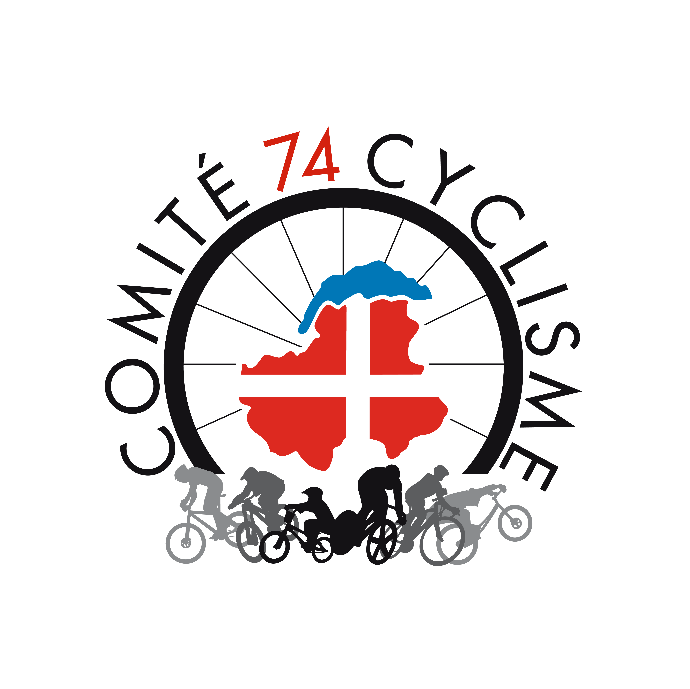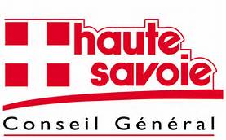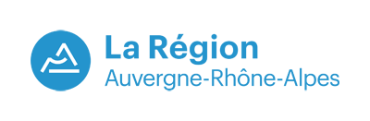
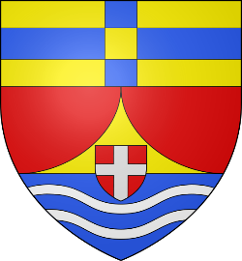

Programme prévisionnel

 |  | Vendredi 3 octobre 2025
15H00 |  |  |  |  | Tour du Lac d’Annecy collectif
16h00 à 18h00 |  |  |  |  | Permanence, salle des associations à Evires
 |  |  |  |  | Contrôle engagements, casques (couleur dominante obligatoire par catégorie), licences
14h00 à 18h00 |  |  |  |  | Commission de classification (sur inscription et convocation)
18h00 |  |  |  |  | Réunion technique avec les commissaires, les officiels et le comité d'organisation
18h30 |  |  |  |  | Réunion technique d’information, ouverte à tous les coureurs et accompagnateurs
 |  | Samedi 4 octobre 2025
 |  | Course en ligne - Evires
 | 9h30 |  |  | Fermeture du circuit
 | 10h00
  Appel pour course Access Cyclisme FFC : 16 tours soit 60,8 km
 | 10h00 |  |  | Début du Trophée National du Jeune Paracycliste
 | 14h00 |  |  | Appel pour course handbikes, tricycles et tricycles couchés 38 km
 | 15h45 |  |  | Appel et Départ de l’épreuve solos C1/C2/C3/C4/C5/sourds/NE/tandems pour 16 tours soit 60.8 km
 | 18h00 |  |  | Pot de l’amitié
 |  | Dimanche 5 octobre 2025
 |  | Contre la montre – Evires
7h00 |  |  | Fermeture du parcours : accès interdit à partir de 9h00
9h00 |  |  | Départ du premier coureur FFC
10h30 |  |  | Départ du premier paracycliste
12h00 |  |  | Protocole : Coupe de France et course FFC
Les parcours

Les épreuves de la Coupe de France de paracyclisme 2025 seront organisées sur 2 circuits différents situés sur la commune du Pays de Filière : Evires. Evires et son paysage magnifique à 15 km d’Annecy, direction Groisy ou La Roche sur Foron, au cœur de nos montagnes.
- Pour la course en ligne, le circuit : 3.8 km sur la commune d’Evires avec une côte de 450 mètres à 4 % avant l’arrivée. Sens de la course : inverse des aiguilles d’une montre

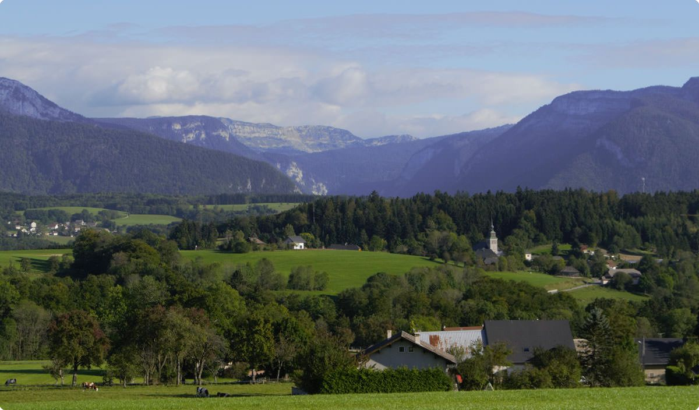
- Pour la course contre la montre : circuit de 5 km qui reprend en partie le circuit de la course en ligne mais dans le sens inverse (aiguille d’une montre, pour ceux qui ont encore des troteuses)

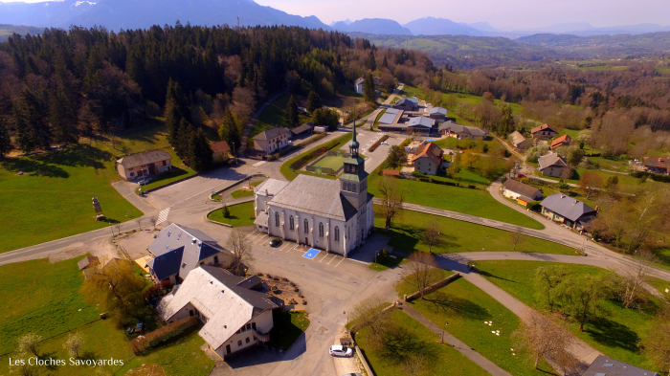

Course en ligne

Départ et arrivée : Place de la Mairie, 74 570 Evires
Le circuit de 3.8 km (48 D+)
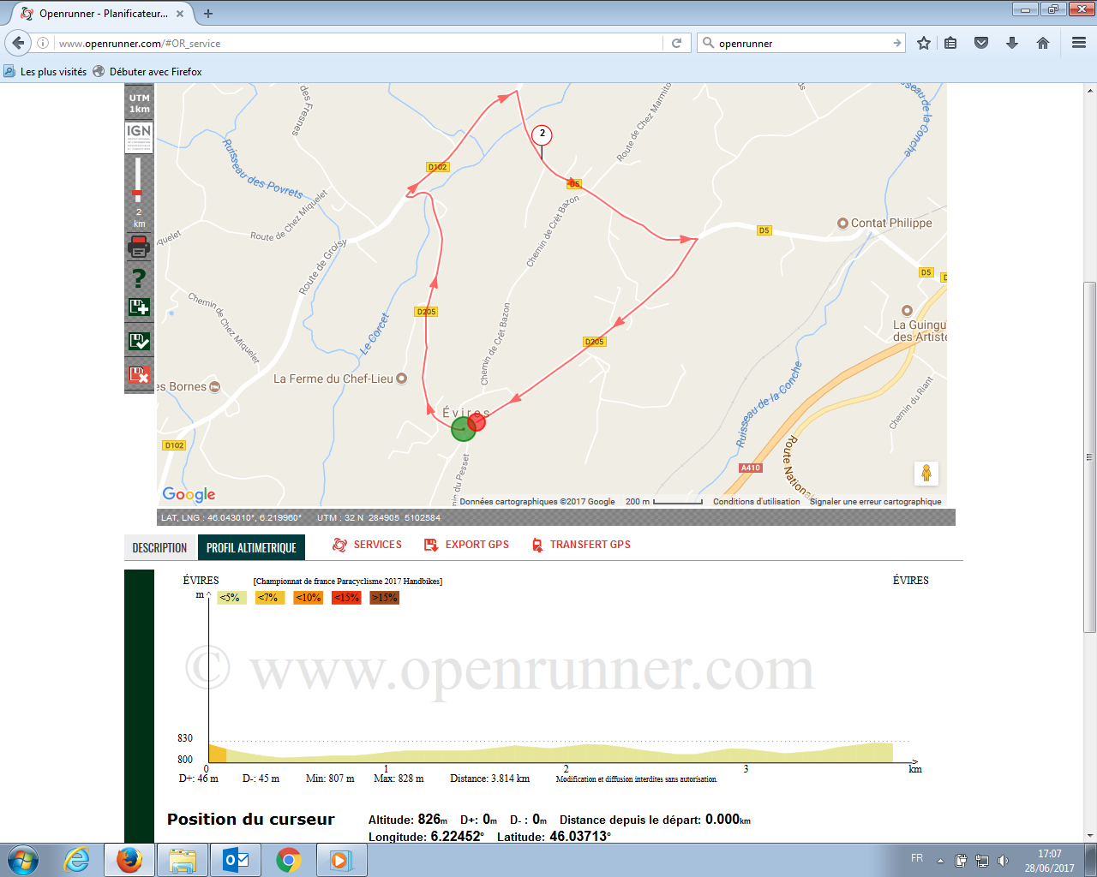
Contre-la-montre

Départ et arrivée : Place de la Mairie, 74 570 Evires
Le circuit de 5,03 km (64 mètres D+) : 2 tours

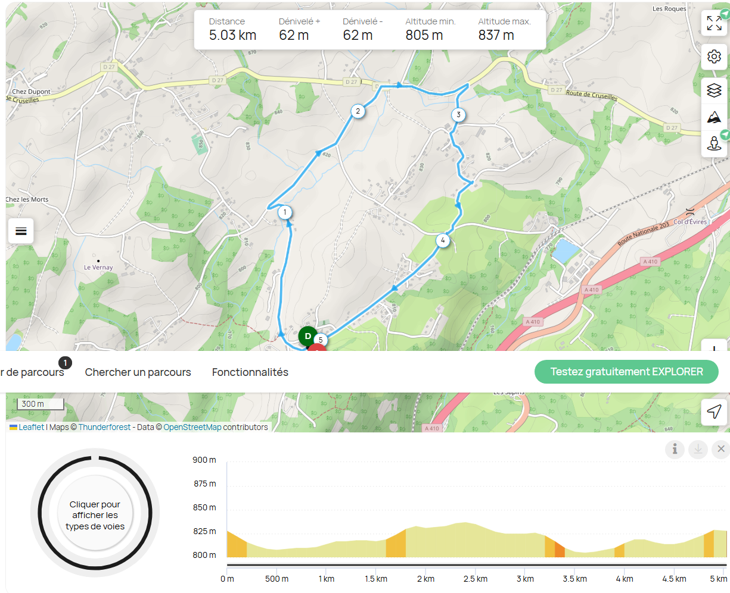p

Règlement

Le règlement appliqué lors des épreuves sera celui de l'UCI (Union Cycliste Internationale), de l’IPC (Comité International Paralympique) et de la Fédération Française Handisport. Le classement se fera sur les 2 épreuves avec un système de points.

Rappels particuliers :

La licence compétition est obligatoire. Elle devra être présentée lors du retrait des dossards

Sur les épreuves en ligne, les sportifs devront obligatoirement porter un casque avec une couleur dominante définie en fonction de leur classe sportive :

Il pourra être procédé à un regroupement de classes avec factorisation des temps sur l’épreuve du contre la montre. Les facteurs de temps appliqués seront ceux définis par l’UCI.
La décision d’un regroupement de classe sera prise à l’issue du retrait des dossards de tous les participants le vendredi. La décision sera communiquée lors de la réunion technique d’information programmée le vendredi 3 octore 2025 à 18h30.

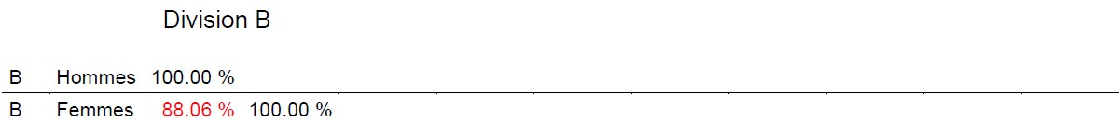

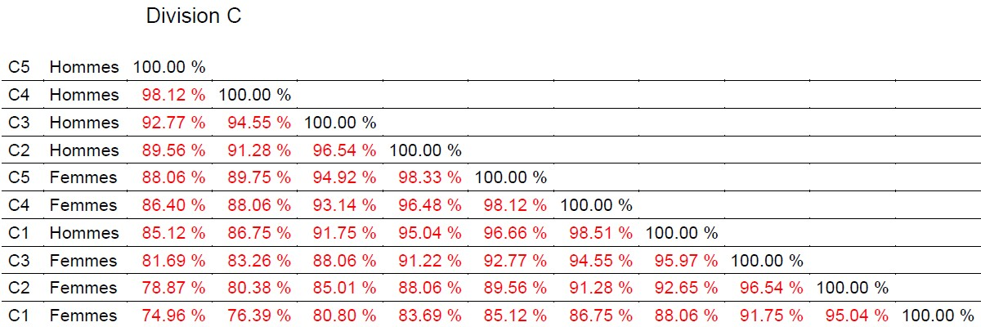

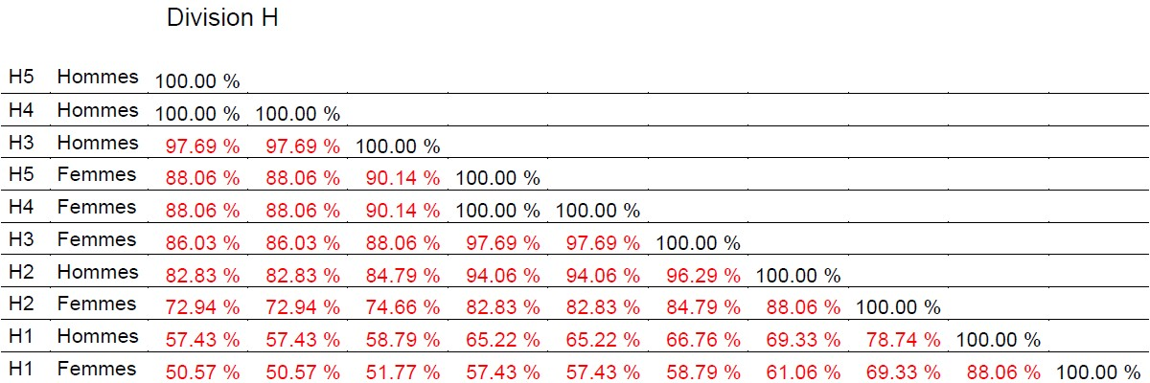

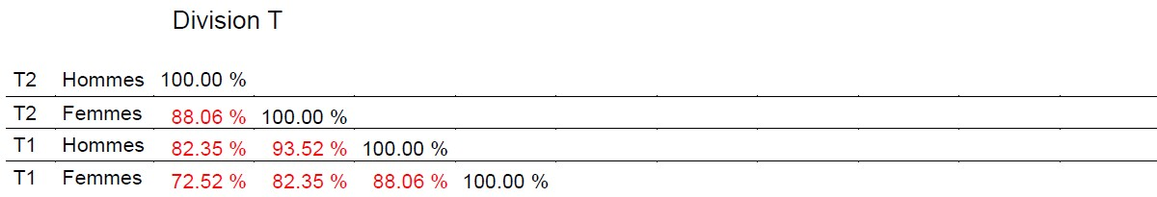

Classification

Une séance de classification sera mise en place le vendredi après-midi, de 14h à 18h, en fonction du nombre de demandes de classification. Prendre RDV sur le site du paracyclisme.

Contrôle anti-dopage

Le local prévu pour un éventuel contrôle anti-dopage sera la salle des associations à Evires

Hébergement

L’hébergement est à la charge des participants.
Les camping-cars pourront stationner sur la commune d’Evires (attention, pas d’électricité possible)
Une liste des hôtels est accessible sur le site de l’office du tourisme d’Annecy :
www.lac-annecy-congres.com

Restauration

Auberge d’Evires : 5 place de la Mairie, 74 570 Evires. 04 50 67 79 48

Engagements

Les compétiteurs doivent être engagés par leur club, officiellement affilié à la Fédération Française Handisport.
La licence FFH compétition 2025-2026 devra être présentée aux arbitres lors de la remise des dossards.
Pour les inscriptions, envoyer l’inscription par mail à
esseynodcyclisme74@gamil.com

Les renseignements :
- Nom et prénom du coureur et de son pilote
- Club
- Catégorie sportive
- Coordonnées : téléphone et mail

La clôture officielle des engagements est fixée au dimanche 28 septembre 2025, délai de rigueur. Le montant est de 25 € par concurrent pour l’ensemble du week-end. Une seule inscription pour les tandems. Inscription sur place possible (+10 euros). Paiement de l’inscription sur place.
Trophée National du Jeune Paracycliste

Lors de cette étape de Coupe de France de paracyclisme, nous organisons le Trophée National du Jeune Paracycliste. Ce Trophée est ouvert à tous les jeunes paracyclistes de 8 à 14 ans. Des dérogations d’âge peuvent être accordées. L’inscription est obligatoire : esseynodcyclisme74@gmail.com

Elle est gratuite. La licence handisport est obligatoire. En l’absence de licence handisport, une licence Pass Sport sera à prendre (coût pris en charge par l’organisation). Tous les engins sont autorisés même électriques.
Le samedi 4 octobre 2025. Début des épreuves à 10h00 :
- sprint 50 mètres : 2 passages
- parcours d’adresse : 2 passages

Récompenses

Cadeaux de bienvenue à tous les participants.
Toutes les classes sportives seront récompensées
Trophée remis à l’équipe présentant le plus de coureurs
Contacts

Thierry MAUPIN : tmaupin807469@gmail.com 07 66 04 74 75
